Урок физики по теме "Плотность вещества".
Класс: 7УМК: Перышкин А.В.
Тип урок: урок открытия нового знания.
Цель урока:
Содержательная:
Создать условия для формирования представления о новой величине “плотность” и единицах её измерения, научить вычислять плотность вещества, а также массу и объем тела по известной плотности.
Деятельностная:
формировать новые способы деятельности (умения выражать свои мысли и описывать действия в устной и письменной речи, задавать и отвечать на действенные вопросы, обсуждать проблемные ситуации, оценивать свои действия и свои знания; расширение кругозора учащихся.

Задачи урока:
- выяснить, от чего зависит плотность вещества и ее физический смысл;
- охарактеризовать плотность вещества как физическую величину;
- определить различия плотности вещества, находящегося в разных агрегатных состояниях.
Развивать умения строить самостоятельные высказывания в устной речи на основе усвоенного учебного материала, развитие логического мышления.
способствовать развитию универсальных учебных действий:
- познавательных УУД: умения экспериментировать, наблюдать, анализировать, выдвигать гипотезы, сравнивать, делать выводы;
- личностных УУД: осознание личностного значения изучения темы;
- регулятивных УУД: целеполагания, рефлексии, контроля и оценки;
- коммуникативных УУД: умения грамотно выражать речью свои мысли.
способствовать развитию устойчивого познавательного интереса к физике.

Планируемые результаты:
Предметные УУД: Сформировать понятия «Плотность» по обобщенному плану, обеспечить в ходе урока повторение и закрепление знаний учащихся, заложить основы для дальнейшего изучения физики, показать социальную значимость изучаемого материала.
Личностные УУД(ЛУУД):
• формирование ответственного отношения к учению, готовности к саморазвитию и самообразованию;
• формирование коммуникативной компетентности в общении и сотрудничестве со сверстниками.
• формирование устойчивой учебно-познавательной мотивации и интереса к учению.
Регулятивные УУД(РУУД):
• осуществление регулятивных действий самонаблюдения, самоконтроля, самооценки в процессе урока;
• формирование умения самостоятельно контролировать своё время и управлять им.

Учащиеся получат возможность научиться:
- самостоятельно ставить новые учебные цели и задачи;
- адекватно оценивать свои возможности достижения поставленной цели.
Коммуникативные УУД(КУУД):
• организация и планирование учебного сотрудничества с учителем и сверстниками,
• использование адекватных языковых средств для отображения своих чувств, мыслей, мотивов и потребностей.
• построение устных и письменных высказываний, в соответствии с поставленной коммуникативной задачей;
Учащиеся получат возможность научиться:
- учитывать разные мнения и интересы и обосновывать собственную позицию; брать на себя инициативу в организации совместного действия;
- участвовать в коллективном обсуждении проблемы.
Познавательные УУД(ПУУД):
• построение логических рассуждений, включающих установление причинно-следственных связей;
Учащиеся получат возможность научиться:
- ставить проблему, аргументировать её актуальность;
- искать наиболее эффективные средства достижения поставленной задачи.

Дидактические средства: лабораторное оборудование (весы, металлические цилиндры, мензурка), брусок мыла, большой камень, компьютер, мультимедийный проектор, презентация

Организационный момент 1 мин
Цель: психологически настроить учащихся на учебную деятельность
Учитель приветствует класс, проверяет готовность к занятию
Учащиеся приветствуют педагога, проверяют уровень своей готовности к уроку

Создание проблемной ситуации 3 минут
Цель: организация учащихся по принятию познавательной задачи.
Постановка проблемы. (беседа учителя с классом)
На столе лежит деревянный брусок. Как используя только линейку определить его массу?
Затрудняетесь? Мы вернемся к этому вопросу позже, только вы его запомните.
Возьмем три цилиндра одинакового объема. Как вы думаете, а массы будут одинаковыми или разными?
Появились две точки зрения. В физике что является подтверждением истинности того или иного высказывания?
Проверяем гипотезы на опыте.
Опыт показал, что масса цилиндров разная.
Какой вывод можно сделать из этого опыта?
Целеполагание, постановка учебной задачи 3 мин
Как Вы думаете, есть ли связь между массой, объемом тела и родом вещества?
Влияет ли род вещества на массу тел при одинаковом или разном объеме?
Сегодня на уроке мы и узнаем об этом. Физики говорят, что тела различаются
своей плотностью.
Определите цели урока.
Какова тема урока?
Актуализация знаний 5 мин
Цель: актуализировать учебные знания и умения, мыслительные операции, необходимые для восприятия нового материала.
- Какую физическую величину изучали на прошлом уроке?
- Для этого нам сейчас с вами нужно вспомнить понятия, которые нам пригодятся сегодня на уроке.
Повторим физическую величину – массу.
Вам предлагается дополнить предложенные высказывания. На столе лежат листочки с заданиями, учащиеся читают задания, отвечают фронтально.
Свойство тел по-разному изменять скорость при взаимодействии называют ……
Физическая величина, характеризующая инертные свойства тел называется …
Обозначение массы …
Единица измерения массы …
Прибор, с помощью которого измеряют массу тела …
- А теперь повторим то, что вы знаете про физическую величину – объём.
Как найти объем прямоугольного параллелепипеда?
А как найти объем цилиндра?
(Если будут затруднения, учитель проводит коррекцию)

Изучение новых знаний 8 мин
Цель: обеспечить восприятие, осмысление, первичного запоминания знаний и способов действий, связей и отношений в объекте изучения
На экране через мультимедийный проектор выводится опорный конспект про плотность. Учитель рассказывает про плотность с опорой на конспект. Затем раздает карточки с опорным конспектом, учащимся, они приклеивают его в тетрадь. Учитель повторяет свой рассказ, учащиеся следят за рассказом по своей тетради.
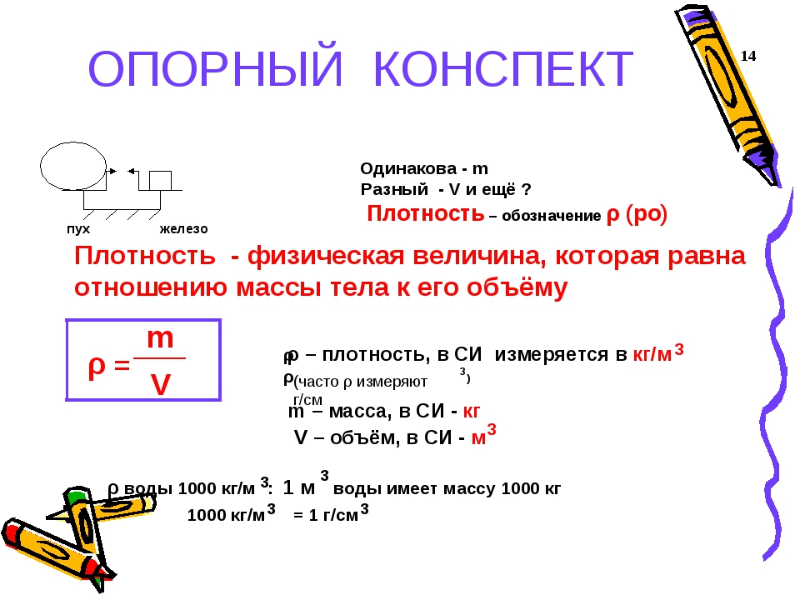 Плотность - физическая величина, которая показывает, чему равна масса вещества в единице объема, называется плотностью вещества.
Чтобы найти плотность вещества необходимо определить массу и объем тела.
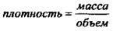
Введем обозначения:
m — масса тела;
V — объем тела;
ρ — плотность тела (ρ — греческая буква «ро»).
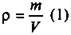
Как любая физическая величина плотность имеет свою размерность. В системе СИ плотность измеряется:
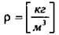

Очень важно заметить, что одно и то же вещество в различных состояниях имеет различную плотность.
Например, плотность воды равна 1000 кг/м³, льда — 900 кг/м³, а водяного пара (при 0 °С и нормальном давлении) - 0,59 кг/м³.
Плотность твердых, жидких и газообразных веществ является табличной величиной. Поэтому при решении задач можно пользоваться таблицами 2, 3, 4 учебника, либо таблицами задачника.

Ученики находят таблицы в учебнике. Работа с таблицей стр. 63-64. Сравнить плотности разных веществ, назвать вещество с самой большой плотностью и самой маленькой.
Первичная проверка понимания изученного 5 мин
Цель: фиксация полученных знаний при решении задач.
Учитель: Теперь введя понятие плотности, давайте вернемся к решению той проблемы, которая была поставлена перед вами в начале урока. Как же можно измерить массу деревянного бруска с помощью линейки?
Ученики: Учащиеся называют способ нахождения массы, наиболее активный учащийся вызывается к доске решать задачу на нахождение массы. Измеряют размеры бруска, рассчитывают объем, по таблице определяют плотность вещества, а далее по формуле массу бруска.
Применение новых знаний, обобщение и систематизация 10 мин
Цель: фиксация полученных знаний при решении задач.
Организуется 2 группы (2-3 человека) из желающих учеников определить плотность камня и плотность мыла. Выбирают нужное оборудование, выполняют поставленную задачу. Переносят решение на доску, чтобы познакомить класс с результатами своей работы.
С остальными учениками решают задачи на доске. Выполняют типовые задания по установленному алгоритму.
Вызывается один ученик и записывает решение задачи на доске.
- Масса детали 34 г, а объем 4 см³. Определите, из какого вещества изготовлена деталь
2. Бетонная плита имеет объем 0,24 м³ и массу 552 кг. Определите плотность бетона

Контроль и самоконтроль, коррекция 4 мин
Небольшая тестовая работа по проверке знаний по изученной теме.
Отвечать в карточке (листочки на столе). Далее проверяем себя по ключу.
Тест
1. Плотностью называют…
А )физическую величину, равную отношению объёма тела к его массе.
б) физическую величину, равную отношению массы тела к его объёму.
в) физическое явление.
г) физическое тело.
2. В системе СИ плотность измеряется в…
а) г/см3.
б) г/л.
в) кг/м3.
г) м3/кг
3. Плотность данного вещества зависит …
а) от его массы.
б) от его объёма.
в) от его размеров.
г) нет правильных ответов
4. Стакан с подсолнечным маслом тяжелее…
а) такого же стакана со спиртом.
б) такого же стакана с молоком.
в) такого же стакана с чистой водой.
г) такого же стакана с мёдом
5. При замерзании воды плотность её вещества…
а) может и увеличиваться, и уменьшаться.
б) уменьшается.
в) увеличивается.
г) не меняется
Учащиеся выполняют самостоятельную работу, перекрестный контроль, самоконтроль.
- 1. б
- 2. в
- 3. г
- 4. а
- 5. б
Подведение итогов урока, рефлексия 2-3 мин
Цель: соотнесение поставленных задач с достигнутым результатом, постановка дальнейших целей
Актуализирует внимание на пройденном материале, задает вопросы о задачах урока, побуждает к высказыванию своего мнения, соотносит достигнутые цели с поставленным результатом.
Учащиеся высказываются одним предложением, выбирая начало фразы на доске:
- сегодня я узнал:
- было интересно:
- было трудно:
- я почувствовал, что:
- я приобрел:
- я научился:
- я смог:
- я попробую:
- меня удивило:
- урок дал мне для жизни:

Домашнее задание 1–2 мин
Цель: дальнейшее самостоятельное применение полученных знаний.
Параграф 22, прочитать, ответить на вопросы в конце параграфа. Упр. 7 (1,2,3).
Творческое задание. Определить плотность сахара-рафинада. Составить план эксперимента. Определить плотность веществ. Сделать соответствующие выводы.

